丽江中国西部研究发展促进会
工 作 简 报
第十二期
丽江西促会办公室编 2025年9月30日

丽江西促会牵头开展“情暖中秋，护航国庆”活动 筑牢旅游出行服务防线
9月29日为保障旅游黄金周游客出行安全，提升新就业形态劳动者归属感，丽江网约车联合工会“情暖中秋·护航国庆”慰问暨安全工作部署会议召开。丽江西促会牵线搭桥，联合市总工会、市交通局、公安交管部门、运政管理处等单位相关领导，与网约车司机代表参会，多部门联动筑牢出行保障防线。
西促会会长杨建福率先发言，强调网约车司机是丽江旅游的“流动窗口”，直接影响游客初印象与城市口碑。西促会发挥桥梁纽带作用，联动各方整合监管要求与行业需求，梳理出行痛点并推动解决方案落地，同时计划开展司机服务能力提升计划，推动优质服务常态化。
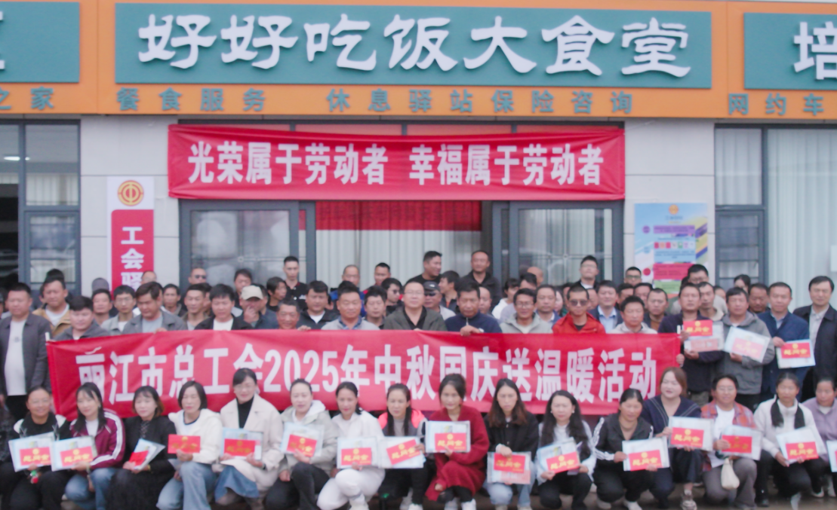
在会议现场举行慰问品发放仪式，相关单位领导为司机代表送上节日关怀，传递组织温暖，激发司机们的服务热情。随后，公安交管部门、运政管理处及网约车联合工会分别部署工作，围绕安全驾驶、合规运营、文明服务等方面明确要求，形成多方协同的保障体系。
此次活动通过关怀慰问与工作部署相结合，凝聚起保障国庆出行的合力。下一步，西促会将持续跟踪黄金周服务情况，推动网约车行业与旅游产业深度融合，为丽江国际文化旅游名城建设注入动力。

